Kanin Hop Turnier am 1. September in Bad Orb.

Beginn: 9:00 Uhr bis ca. 16:00 Uhr

im Bad Orber Kurpark

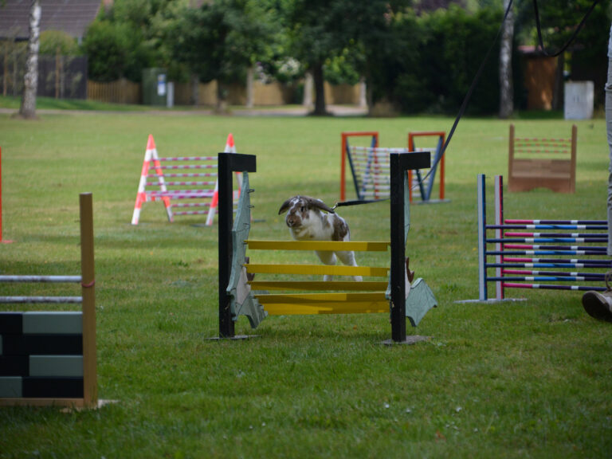
Kanin Hop ist ein erlebnisreiches Turnier, bei dem Kaninchen über
Hindernisse springen. Es ist ein Tag voller Spaß für Jung und Alt, erfordert jedoch auch viel Training und Hingabe, um mit den Kaninchen teilzunehmen.

Bereit für den Spaß mit Kaninchen?

Seien Sie Teil unsers ersten Kanin Hop Turniers im Kurpark von Bad Orb! Erleben Sie die Begeisterung der Kaninchen, die über Hindernisse springen, und genießen Sie einen unvergesslichen Tag im Bad Orber Kurpark. Spaß, Unterhaltung und Köstlichkeiten warten auf Sie!

Der Kaninchenzuchtverein Bad Orb e.V.

